2017年青岛市“一师一优课”大赛晒课流程

- 登陆平台
在地址栏输入网址：http://yk.wdcloud.cc/，点击左上角登陆键，输入账号密码进行登陆【无账号的老师请联系学校项目负责人申请账号，忘记账号密码老师可以加入活动QQ群请客服协助查询】
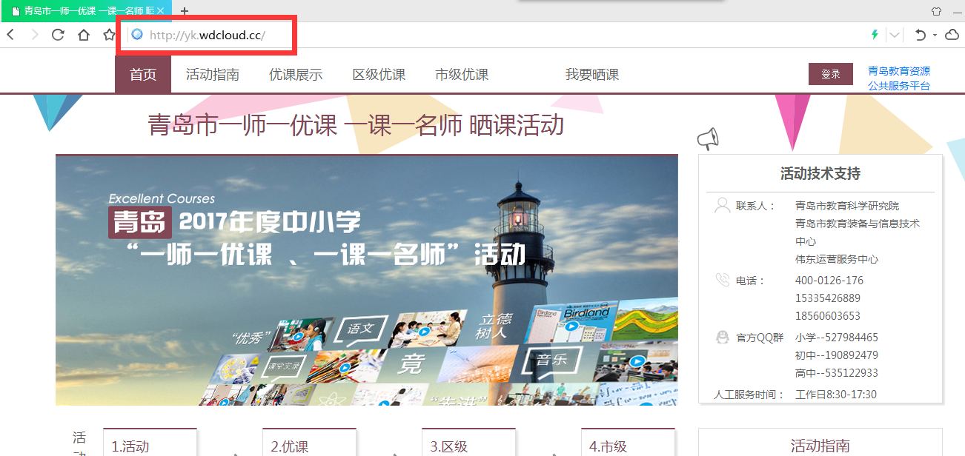

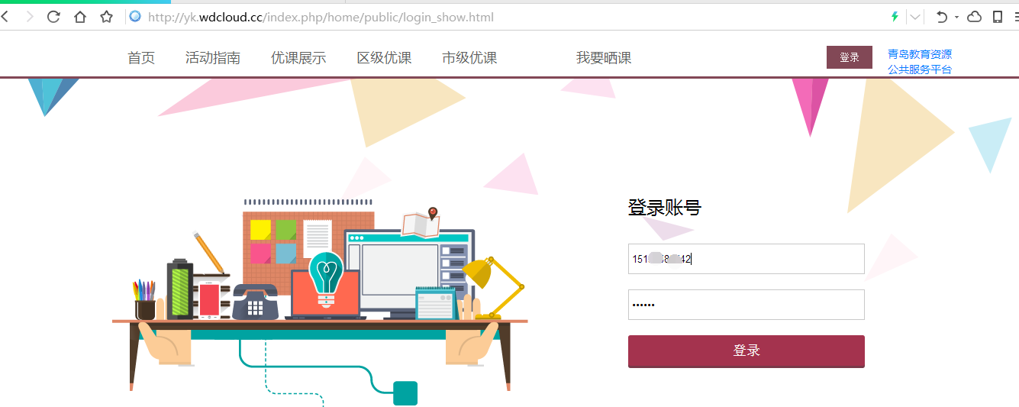

- 开始晒课
登陆成功后，点击【我要晒课】键进入晒课流程
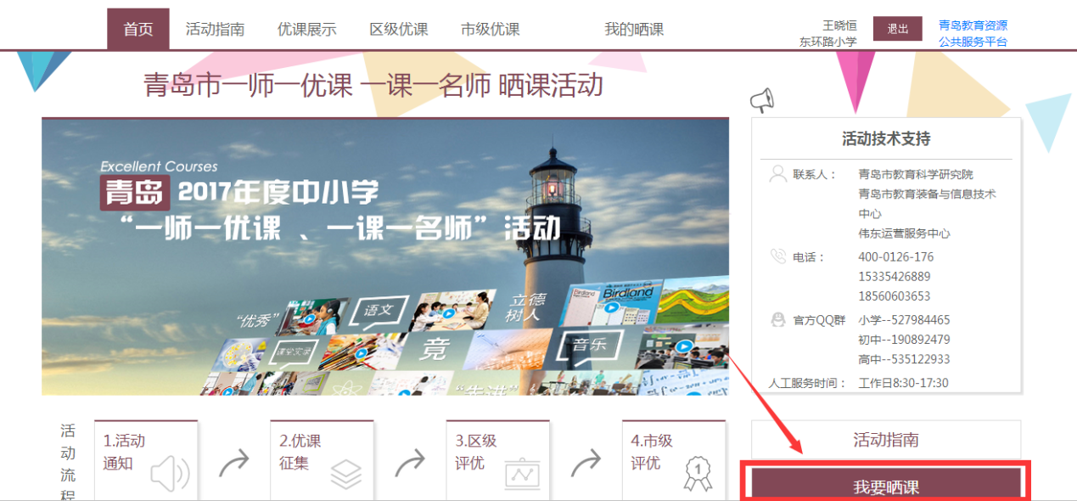

三、优课信息填写
选择学段、年级、学科、教材版本、章节目录并输入自我介绍和课程简介信息后点击【下一步】
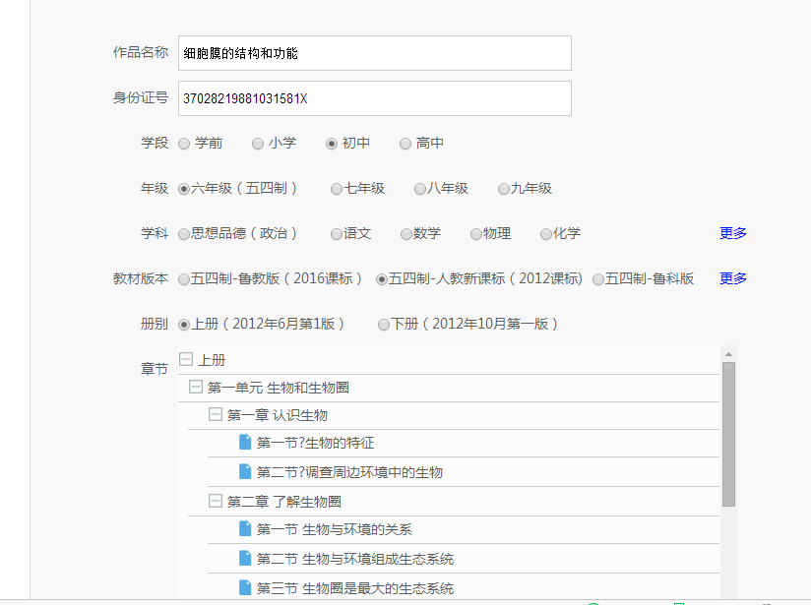

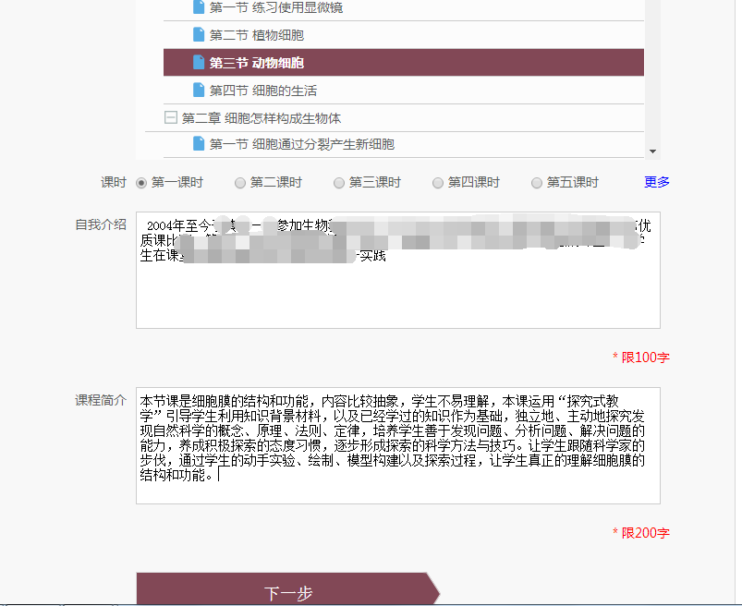

四、上传优课文件
根据活动文件要求，上传课程实录、教学设计等10个文件，上传完成后点击【完成并发布作品】。文件技术要求见活动指南技术要求：（http://yk.wdcloud.cc/index.php/home/guide/index.html）：
注意：
1.文件上传到99%左右时可能会有延迟，稍等几分钟一般就会上传成功。
2.PPT文件中有音频或者视频的，请分拆上传。
3.作品封面和个人头像主要为显示美观，与作品评选成绩无关，支持jpg、 png、bmp、jpeg格式5000k以内图片。
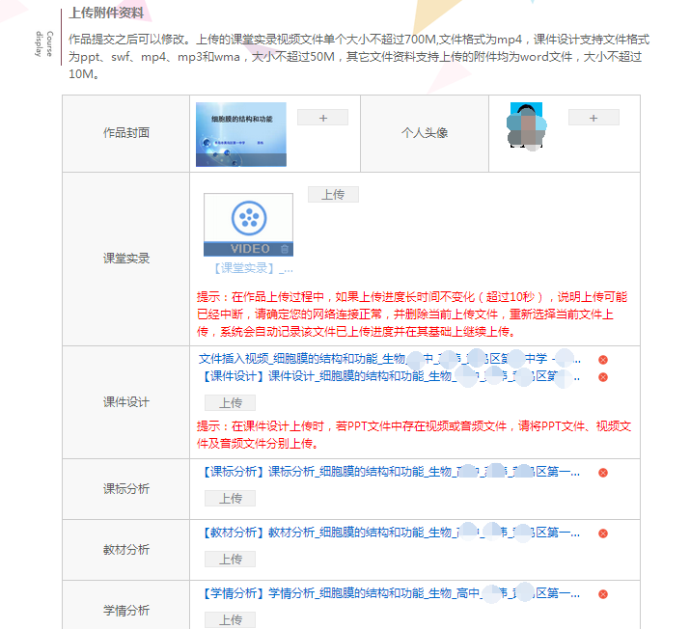

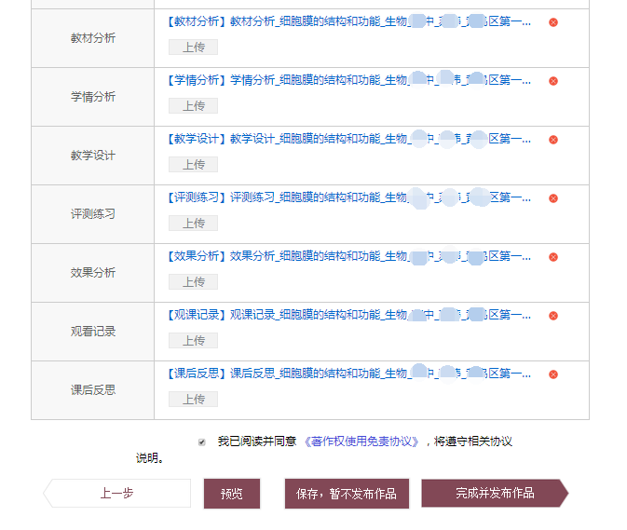

五、修改课程信息
点击完成并发布后会直接跳转到【我的晒课】页面，需要对作品进行修改的直接点击作品后的修改键进行修改。
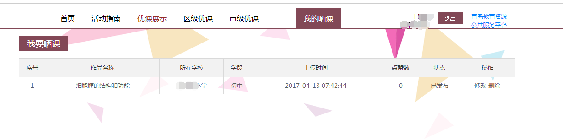

六、查看优课
点击【优课展示】然后在搜索栏进行搜索您的作品名称或者姓名，找到您上传的课程后点击课程进行查看：因为上传文件需要转码成可以在线播放的格式，所以一般上传后会提示：正在转码中。如果没有太多人集中上传一般word文件几分钟内，视频文件半个小时内即可完成转码播放。
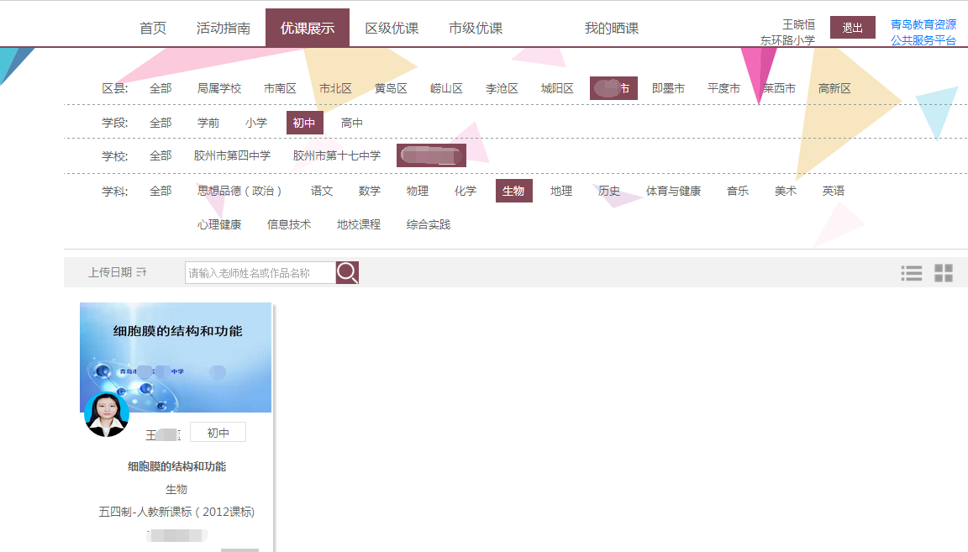
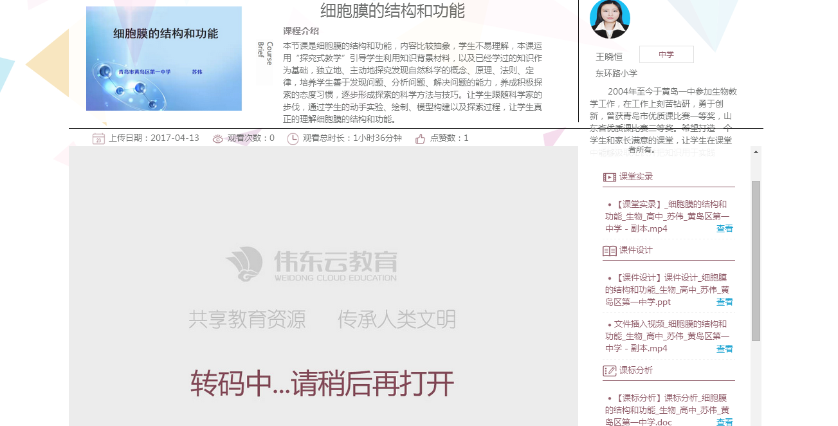
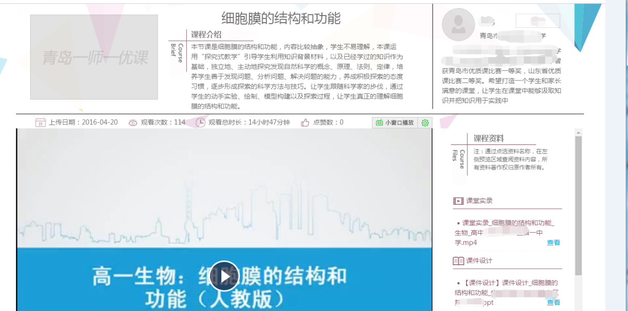

其他情况请联系平台客服：

官方QQ群：小学—527984465 初中—19089247
高中—535122933
电话： 400-0126-176
15335426889
18560603653
人工服务时间：工作日8:30-17:30

